“非常行”小程序项目计划书

一、项目背景

1.1 国家战略背景：中非合作驶入“快车道”
当前，中非关系正处于历史最好时期，合作深度与广度持续拓展。2026年是中非开启外交关系70周年，也是中非合作论坛成立25周年，具有里程碑意义。在这一背景下，国家层面推出一系列重大举措，推动中非合作向更高水平开放迈进：
贸易便利化迈上新台阶。 自2026年5月1日起，中国将对53个非洲建交国全面实施零关税举措，覆盖全部税目产品。这是中国对非合作力度最大、惠及范围最广的关税便利化政策，将大幅降低贸易门槛，为中非经贸往来注入新动能。
人文交流持续深化。 2026年被定为“中非人文交流年”，全年将举办近600场活动，旨在赓续传统友谊、深化民心相通。中国外长连续36年首访非洲的传统，充分体现了中方始终把非洲置于外交优先位置的战略定力。
政策支持力度空前。 从《支持非洲现代化合作倡议》的提出，到“十大伙伴行动”的深入落实，中国正在以制度型开放构建中非之间更加稳定、透明、互利的合作框架。业内人士指出，未来中方将持续扩大高水平对外开放，不断优化对非合作举措，与非洲国家一道深化全方位合作。

1.2 中非合作规模：数据背后的“中国存在”
中非经贸合作历经多年深耕，已形成规模持续扩大、结构不断优化的良好格局。最新数据显示：
贸易规模再创新高。 2025年中非贸易额达2.49万亿元人民币，同比增长18.4%，再创历史新高。中国已连续16年保持非洲第一大贸易伙伴地位，贸易规模较2000年中非合作论坛成立之初增长超20倍。去年前11个月，中非贸易额达2.25万亿元（约3140亿美元），同比增长18.7%。
投资合作纵深发展。 北京峰会以来，中方新增对非投资超133亿元人民币，对非资金支持总额超1500亿元人民币。2025年前5个月，中国对非进出口达9630亿元，同比增长12.4%，创历史同期新高。
企业出海热情高涨。 机电产品占对非出口总额的55%，劳动密集型产品如服装及附件保持稳定增长。二手车、机械设备、建筑材料、应急装备、医疗器械等领域需求持续上升。展望2026年，预计中非贸易额将继续保持15%到20%的增长，有望达到3500亿美元。
1.3 赴非人员规模：日益壮大的“中国身影”
随着中非合作的深入推进，赴非工作、经商、投资的中国人群体的规模正在快速扩大：
企业外派人员持续增长。 在非中资企业数量不断增加，涵盖基础设施建设、制造业、能源矿产、通信技术等多个领域。以刚果（金）为例，该国通过 ministerial order 明确规定不同行业外籍员工的比例上限：农业、采掘业、制造业等行业外籍员工比例可达6.5%，银行业、房地产、贸易等行业为4%。这类配额制度的存在，从侧面反映出在非外籍工作人员已达到相当规模，以至于东道国需要通过立法进行规范管理。
劳务合作日趋规范。 随着中非经贸合作向高质量发展转型，用工合规性要求不断提升。刚果（金）2025年出台的新规要求，用工企业必须确保每位员工持有有效的健康证明，并为员工承担相关费用。这类政策的出台，既是对劳动者权益的保障，也对外派人员的信息获取提出了更高要求。

创业群体崭露头角。 非洲大陆拥有人口红利、消费市场及资源禀赋等多重优势，正成为越来越多中小企业出海的重要选择。从消费市场、农业、科技到制造业，各领域都活跃着中国创业者的身影。

二、问题论证：信息鸿沟如何成为“赴非第一道坎”
尽管中非合作规模持续扩大、赴非人员日益增多，但与之形成鲜明对比的是，针对性的信息服务体系建设明显滞后。信息鸿沟已成为赴非人群面临的“第一道坎”。

2.1 网络上的“焦虑发声”：真实需求未被满足
通过对社交媒体、论坛、问答平台的信息梳理，可以发现大量关于赴非信息获取困难的真实反馈。以下为具有代表性的网友声音（注：为保护隐私，已做匿名化处理）：

“有没有去过非洲的小伙伴？求问去尼日利亚到底要打什么疫苗？有人说黄热病疫苗必须打，有人说还要打流脑、霍乱，疾控中心和网上说的不一样，我都不知道该信谁了。”
—— 来自某出国工作交流平台，2025年12月

“刚接到外派通知，要去阿尔及利亚待两年。现在完全懵的状态，那边治安怎么样？有什么禁忌？听说穆斯林国家规矩很多，万一不小心冒犯当地人怎么办？求过来人指点！”
—— 来自某问答社区，2026年1月

“在肯尼亚的中国同胞们，内罗毕到底哪些区域不能住？网上查到的都是几年前的帖子，还有人说现在治安恶化了，求最新的安全指南！”
—— 来自某社交媒体，2026年2月

“吐槽一下：公司要派我去刚果金，HR给的材料就是网上随便下载的几篇文章，有的还是2019年的。我问当地疟疾药要不要提前准备，HR说‘到了再买’。可我看到有人说当地药店可能买到假药……这信息缺口也太大了吧！”
—— 来自某职场社区，2025年11月

“求助！要去埃塞俄比亚出差一个月，女性，有什么特别注意的吗？当地文化对女性有什么禁忌？穿着上要注意什么？晚上能单独出门吗？焦虑ing……”
—— 来自某出行攻略平台，2026年1月
纵观各种社交媒体，不乏有人在网上发文求助去非洲需要哪些东西，还有相关博主准备的出行清单，但是这些大都是基于现实经历和个体感受，不全面，不官方，不清晰。
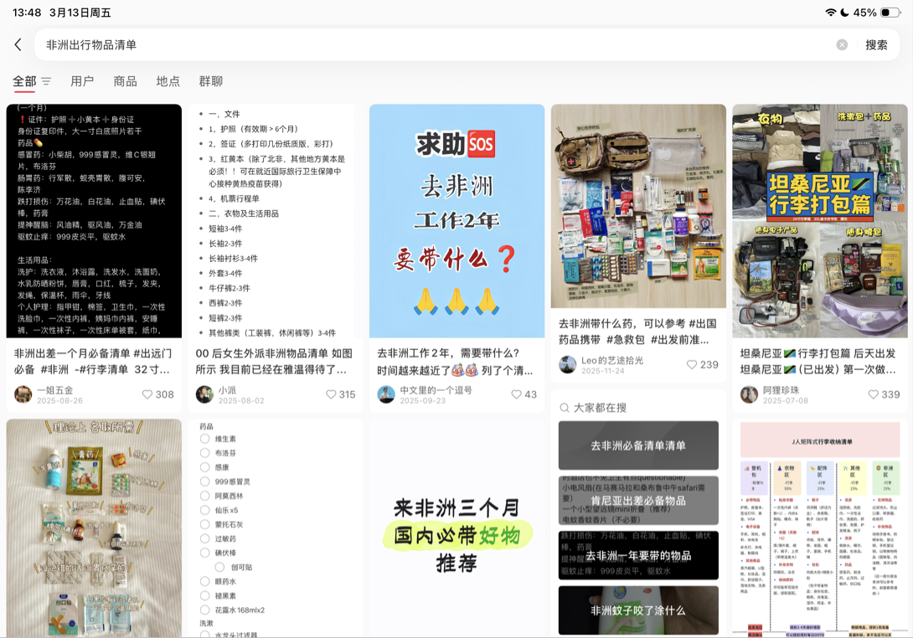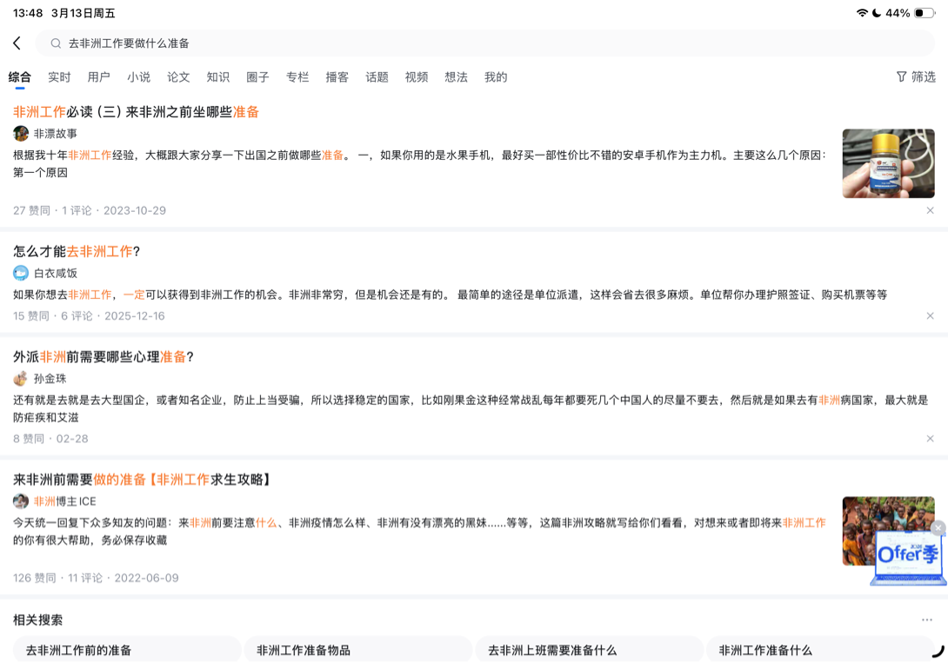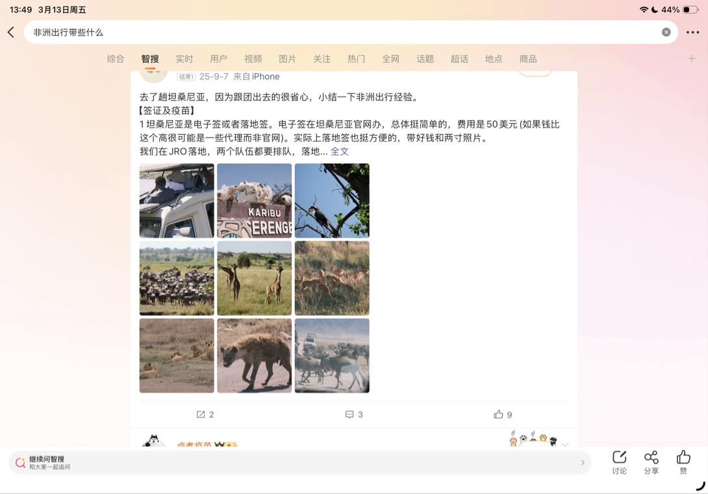

2.2 信息痛点的“三重困境”
透过这些焦虑发声，可以归纳出赴非人群在信息获取上面临的三大困境：
困境一：信息碎片化，缺乏整合平台。 当前关于非洲各国的实用信息分散在各种渠道——政府公告、企业培训材料、个人游记、论坛帖子、短视频分享……没有一个平台将这些信息进行系统整合。赴非人员需要像“拼图”一样四处搜集，效率低下且容易遗漏关键信息。
困境二：信息陈旧滞后，无法匹配动态需求。 非洲各国的政策法规、安全形势、疾病防控要求处于动态变化中。例如，刚果（金）2025年8月刚刚修订了外籍员工配额和健康证明规定，但网上的多数信息仍停留在旧版政策。一条三年前的帖子说“某地很安全”，可能已与现实严重不符。
困境三：信息真伪难辨，缺乏权威背书。 普通用户难以判断网上信息的可信度。疫苗接种要求应以哪个机构为准？某地区治安状况是否如网友描述的那么严重？某文化禁忌是否真的需要注意？缺乏权威信源的印证，用户往往陷入“不知道该信谁”的焦虑。

2.3 痛点背后的“深层逻辑”
上述信息困境的存在，有其深层原因：
从供给端看，信息服务存在“市场失灵”。 赴非人员虽然总量在增长，但相较于大众市场仍属“小众群体”。商业平台缺乏足够的动力投入资源，开发针对性的信息服务产品。现有的信息供给主要依赖零散的“经验分享”，缺乏系统性的“知识服务”。
从需求端看，用户需求呈现“刚需高频”特征。 对于赴非人员而言，药物准备、安全须知、文化禁忌等信息不是“锦上添花”的参考，而是“性命攸关”的刚需。信息错误或遗漏的代价，可能直接表现为健康风险、安全风险或社交失误。
从传播规律看，经验类信息具有“时空限制”。 非洲各国差异巨大，一国之内不同地区也可能天差地别。在尼日利亚拉各斯的经验，未必适用于卡诺；在肯尼亚内罗毕的安全须知，到蒙巴萨可能就需要调整。信息的“属地性”极强，通用的泛泛之谈难以解决实际问题。

三、竞品分析
3.1检索相关竞品
通过在各大网络平台检索关键词（微信小程序/APP全平台）：非洲旅行、非洲工作、中非出行、非洲安全、非洲攻略，发现相关竞品：
• 直接竞品：0款
无同时覆盖旅游+务工+留学生/志愿者、聚焦非洲、提供安全预警+离线工具+行程清单+风俗禁忌的一站式中文小程序。
• 间接竞品：6类

3.2间接竞品分析

1. 官方领事服务型（中国领事APP/平台）典型代表：平安丝路服务平台

优势：
a. 官方背景，安全预警、领事保护、涉外法务等权威度高；
b. 聚焦中非经贸、工程类商务出行，政企服务资源丰富；
c. 覆盖非洲多国基础出行、安全信息，有一定用户基础。

劣势：
a.偏向政企商务端，忽略普通旅游、务工、留学生/志愿者群体的生活化需求；
b.功能偏“政务化”，无日常出行的美食、住宿、本地交通，无务工避坑、劳务合规等实操内容；
c.工具性弱，无离线包、行程推荐、个性化定制功能，适配非洲本地生活场景差；
d. 界面偏正式，操作繁琐，缺乏轻量化、生活化的使用体验。

2. 综合旅游平台（携程/飞猪/马蜂窝）
优势：预订成熟、流量大
劣势：非洲是边缘板块；安全提醒极少；无务工/禁忌/防疫；不做离线适配
结论：订机票酒店可用，去非洲不敢用

3. 出境综合服务（出国一站通等）
优势：覆盖商务与生活
劣势：非洲非核心；信息庞杂；无安全工具链；小程序体验差
结论：大而不全，非洲垂直能力弱

4. 海外安全类APP（OZZI/TravelSafe SOS）
优势：风险地图、SOS响应
劣势：全英文、无中文；无华人风俗/务工/签证；付费、难落地
结论：技术强但不对中国用户

5. 单一国家网上攻略（畅游南非等）
优势：单国信息细
劣势：仅一国；无统一入口；无务工、无跨国行
结论：无法满足多国务工/多国旅行

6. UGC内容（小红书/公众号/知乎）
优势：真实
劣势：碎片化、不可靠、无审核；无工具、无离线、无法快速查询
结论：种草可以，出行不敢依赖

3.3竞品共性痛点

1. 无垂直聚焦：没有只做非洲、只服务中国人的产品
2. 工具缺失：无清单、无紧急求助
3. 信息不可用：官方太硬、社区太碎、英文看不懂
4. 非洲适配差：不考虑网络差、电压、风俗、防疫、务工合规等方面内容

3.4我方差异化优势
1. 垂直唯一：国内首个非洲出行+工作一站式安全工具小程序
2. 安全优先：预警+SOS+离线+禁忌+清单，降低风险
3. 极致适配：中文友好、大按钮、离线包、低流量
4. 权威+实用：对接领事数据+华人实测攻略，可信可用

当前市场无直接竞品，现有产品均存在覆盖不全、功能割裂、体验不适配的问题。面向赴非华人的安全信息+工具服务属于刚性空白赛道，本项目以轻量化小程序切入，精准填补需求，具备强创新性与实用性。

四、小程序的设计及运行
- 设计特点：支持无网离线访问重要部分功能

无网访问设计：
小程序支持完全无网络打开，用户首次有网，静默自动下载离线包后，内容将缓存至手机本地，无网时打开小程序自动跳转「离线模式」，页面布局与在线模式一致，仅标注离线状态，操作无学习成本。离线模式下，首页所有通用功能、专属功能点击后均可调取本地缓存内容，底部紧急电话支持无网直拨，实现无网场景下出行、生活、应急全流程操作。
恢复网络后，小程序将自动切回在线模式，并提示用户更新离线包，保证签证、安全政策等核心信息的时效性。

- 具体介绍
启动页功能块

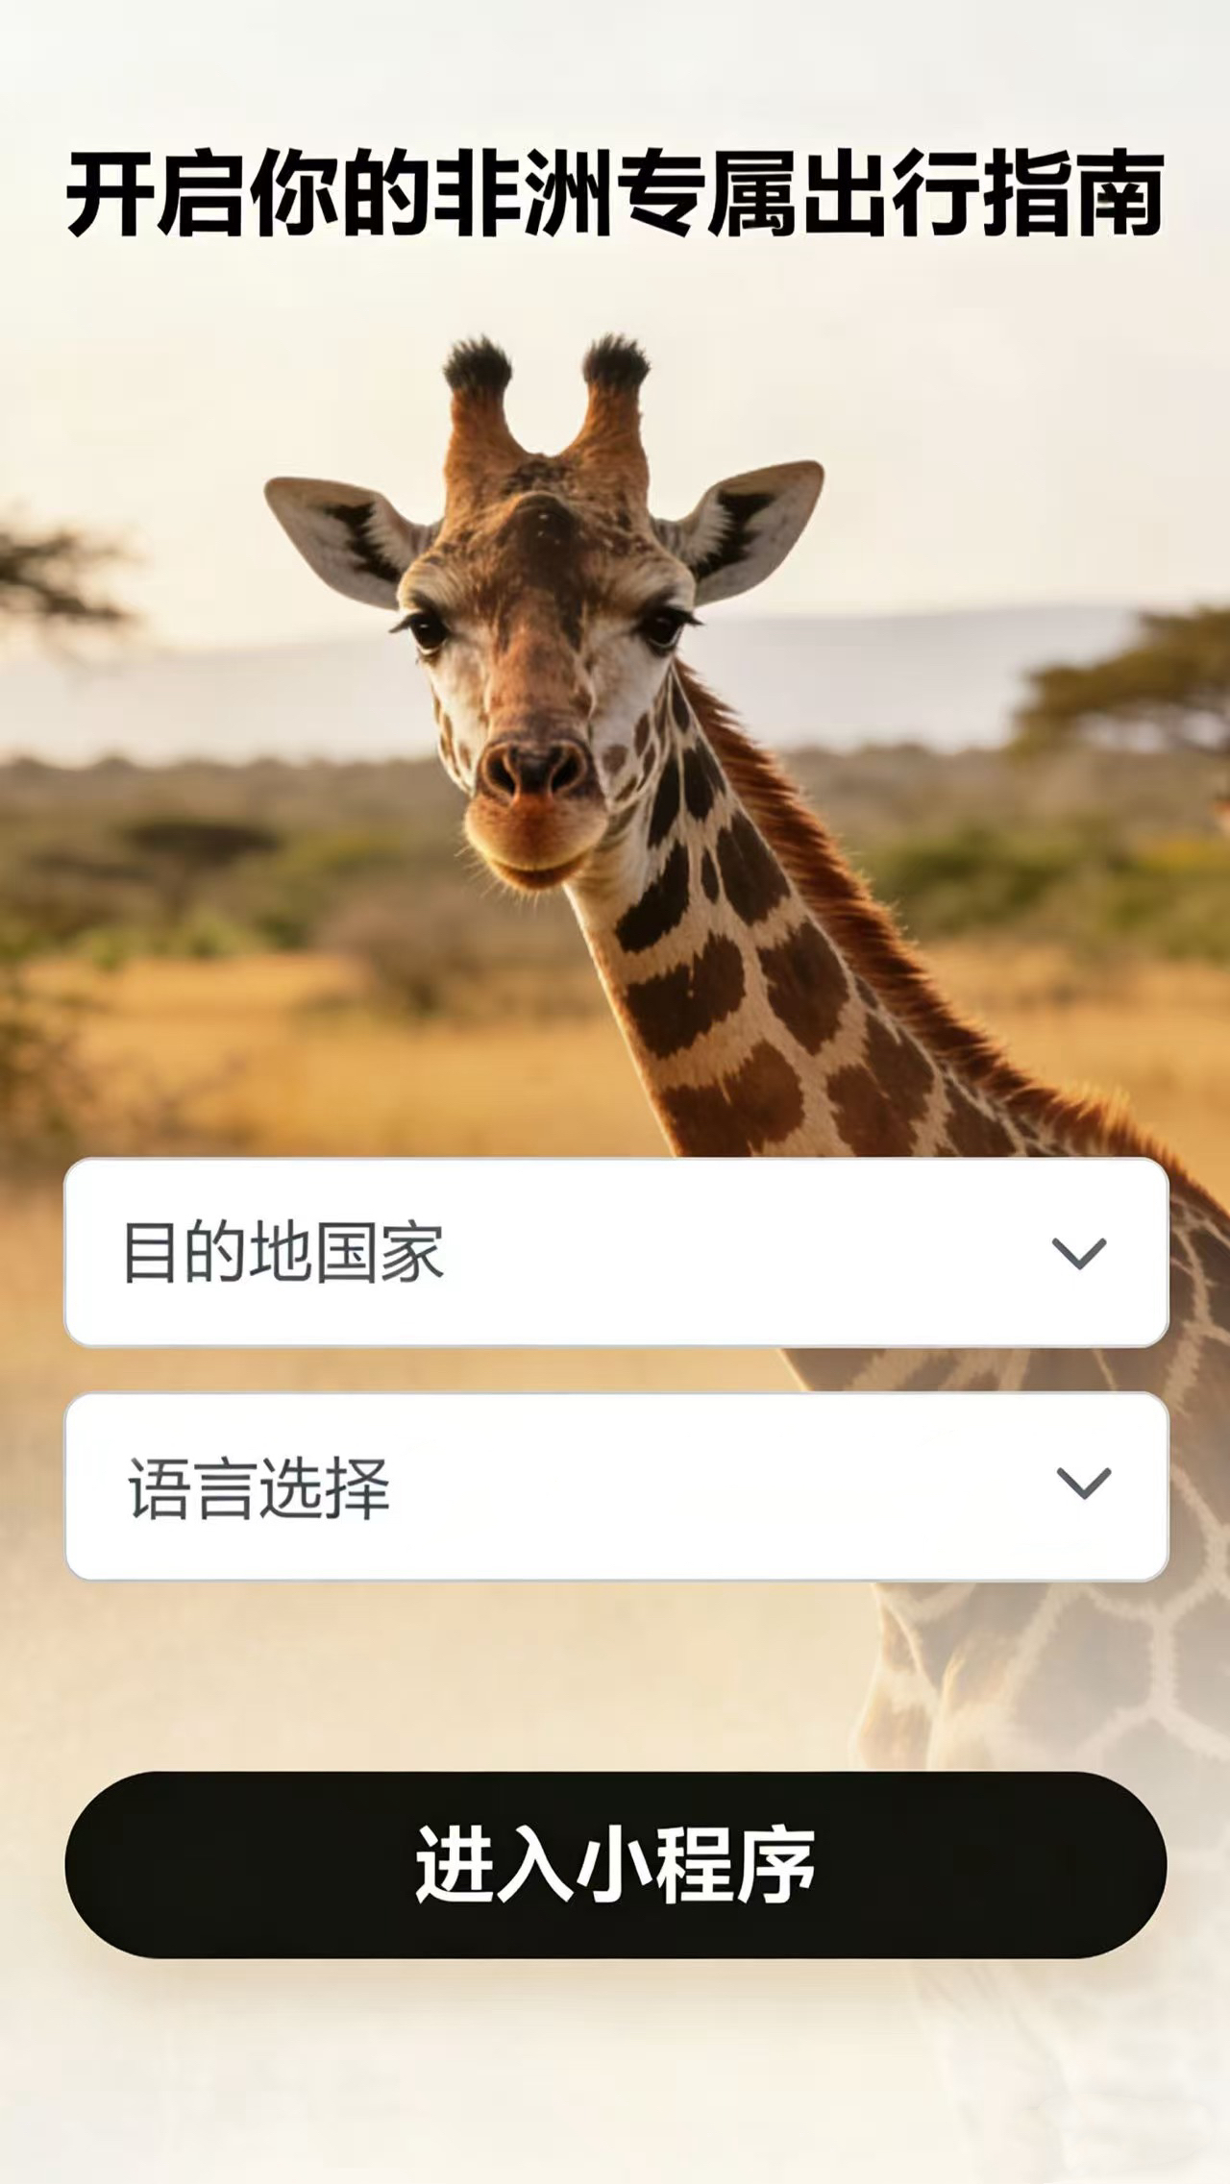
国家选择下拉框
•实现“一国一策”的精准服务，因为非洲各国在签证、安全、风俗等方面差异巨大，统一信息会产生误导。
• 让用户在进入小程序前就锁定目的地，后续所有内容都围绕该国展开，避免信息过载。

语言类型下拉框
• 语言选择（下拉选择）：兼顾界面显示与实用功能。建议包含中文、英文及目标国家官方语言，满足不同用户的阅读需求，同时为“实用语句”模块提供语种支持。

首页
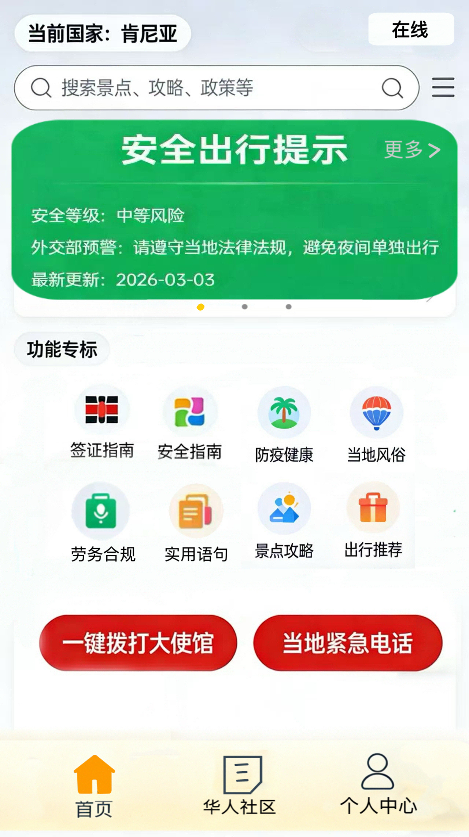
首页核心功能块上半部分
顶部信息栏
• 当前国家，让用户随时确认自己所处的服务场景。并且设置可以随时更改地区功能，方便获取信息。
网络状态标识：右上角标注「在线」，无网时会自动切换为「离线」，直观告知用户当前网络状态。
• 同时提供搜索框和菜单入口，支持用户快速查找特定信息

今日概况横向滑动Banner组件（3张）

- 安全提示卡片

• 核心功能：展示目的地安全等级、官方预警及更新时间，点击可跳转完整安全指南。
• 价值：优先触达核心安全信息，保障出行安全底线。

2. 天气看板卡片

• 核心功能：展示目的地实时天气、温度及出行建议，点击可查看未来天气预报。
• 价值：贴合非洲出行场景，辅助用户规划行程与防护。

3. 新闻资讯卡片

• 核心功能：展示权威出行相关资讯（如使馆通知、政策变动），点击可查看完整内容。
• 价值：同步最新动态，帮助用户及时规避风险、了解本地变化。

首页核心功能块中间部分

签证指南

提供目标国家最新的签证政策、申请流程、材料清单和费用信息。签证是出行的第一道门槛，信息不清晰会直接导致行程受阻，必须作为核心功能。

安全指南
通过对该地区的安全形势评级与当地常见诈骗/盗窃手法等提醒，帮助用户更好的进行提前的防范

防疫健康

展示目标国家的疫苗要求、防疫政策、常见疾病预防和就医用药指南。非洲部分地区存在热带病风险，健康安全是出行的基础保障，需要权威信息指导。

当地风俗

介绍目标国家的宗教信仰、社交礼仪、禁忌和文化传统。避免因文化差异导致的误解或冲突，帮助用户更好地融入当地环境。

实用语句

整理高频日常/应急外语短句（如问路、就医、报警，约50句），支持语音播放，无网时可直接查看文字。

劳务合规

提供目标国家的劳工法、工作许可要求和合规操作指南。确保用户在当地工作合法合规，避免法律风险。

景点攻略

提供热门景点介绍、游玩路线、门票信息和注意事项。

出行推荐

推荐当地特色活动、美食、住宿和交通方式。

首页核心功能块最下面部分

一键拨打中国大使馆和当地紧急电话，在突发情况下快速获得帮助。境外紧急情况的响应速度直接关系到用户安全，必须提供最直接的求助渠道。大使馆和当地紧急电话是官方认可的权威求助途径，能最大程度保障用户权益。
第二页 华人互助社区页面
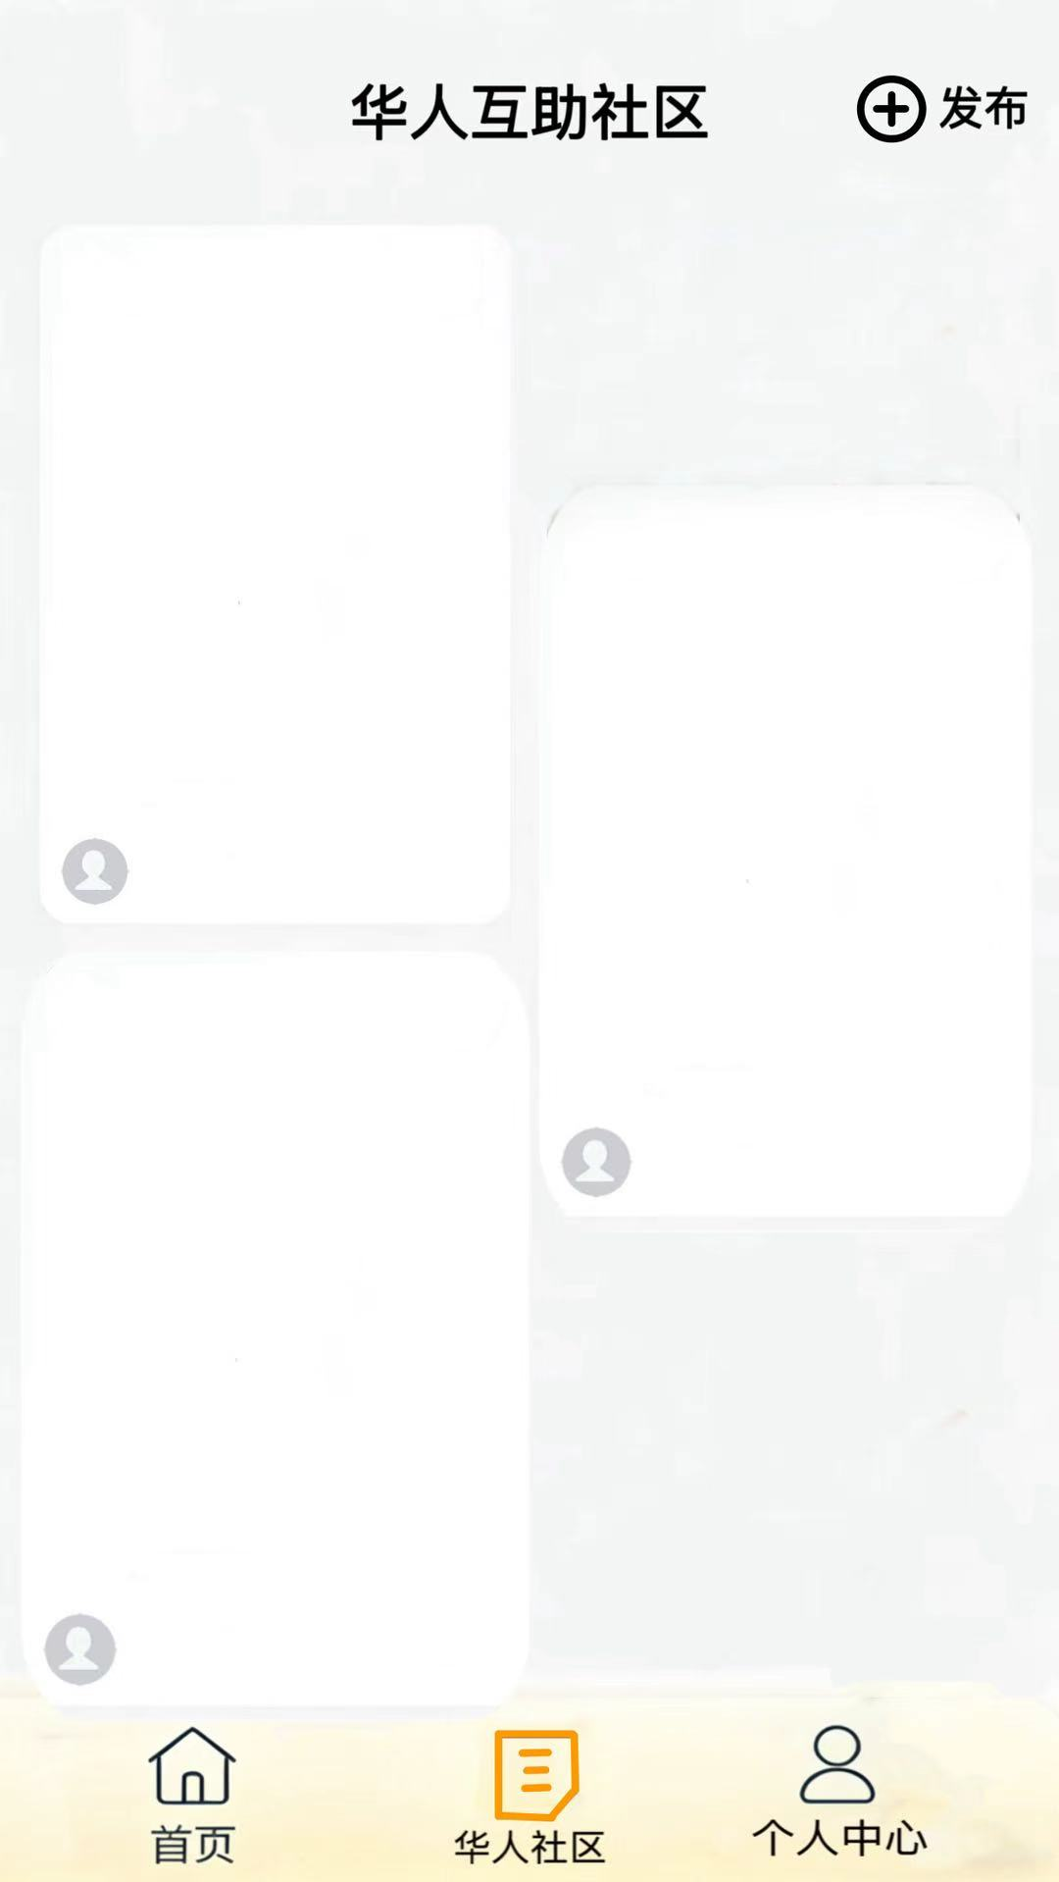
页面核心布局

• 顶部标题与发布：顶部显示「华人互助社区」，右上角「发布」按钮，用户登录后可发布帖子（如生活求助、旅行结伴、求职信息、本地资讯等）。

• 内容信息流：采用卡片式瀑布流布局，每个卡片展示用户发布的内容，左下角显示发布者头像，便于识别信息来源；卡片支持点赞、评论、收藏等互动操作（需登录后使用）。

•设计作用：
信息互通：为赴非华人提供生活、旅行、劳务等一手经验分享，弥补官方信息的本地化缺口。
应急互助：用户可发布求助帖（如就医、寻物、紧急联络），当地华人快速响应支援，提升海外安全感。
社群连接：搭建华人社交纽带，方便结伴出行、求职租房、文化交流，缓解异乡孤独感。

第三页 个人信息页
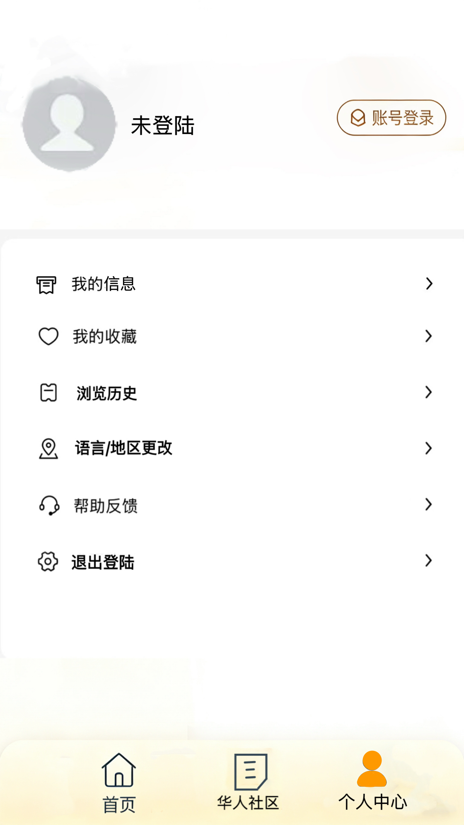

1. 账号状态区

• 未登录状态：显示默认头像与「未登陆」标识，右侧提供「账号登录」按钮，支持手机号/第三方账号快速登录。

• 已登录状态：替换为用户头像、昵称，可点击进入个人资料编辑页面。

2. 功能列表区

• 我的信息：编辑个人基础资料（昵称、性别、联系方式等），绑定账号。

• 我的收藏：展示用户收藏的攻略、指南、帖子等内容，数据缓存至本地，无网时可直接查看。

• 浏览历史：记录用户访问过的页面，支持按时间筛选，方便快速回溯之前查看的信息。

• 语言/地区更改：切换小程序界面语言（中/英/当地语言），更改目标国家，同步更新所有本地化内容。

• 帮助反馈：提交使用问题、功能建议，查看常见问题解答，联系客服获取支持。

• 退出登录：清除当前账号登录状态，切换其他账号或回到未登录模式。

小程序核心“招牌”
1.垂直唯一性：填补市场空白

· 市面上没有只做非洲、只服务中国人的一站式小程序。
· 既有官方APP（如平安丝路）权威但偏政务，缺乏生活细节；社交平台信息丰富但碎片、不可靠。
· “非常行”定位二者之间的空白：以官方信息为安全底线，叠加华人实测经验，兼顾权威与实用。

2. 核心功能：安全+离线+应急

· 安全优先：安全预警、防疫健康、劳务合规、风俗禁忌——覆盖出行前到落地后的全场景风险。
· 离线可用：针对非洲网络差、流量贵的痛点，支持无网访问核心内容（签证、安全指南、实用语句、紧急电话），首次下载后永久离线可用。
· 一键求助：首页底部集成中国大使馆+当地紧急电话，无网也可直拨，关键时刻救命。

3. 生活化适配：不只是“指南”，更是“工具”

· 不只是信息罗列，而是提供清单式、可操作的实用工具（如签证材料清单、防疫准备清单、50句应急语音短语）。
· 融入华人互助社区，让用户能发布求助、结伴、分享一手信息，弥补官方信息的本地化缺口。
五、项目可行性分析

5.1 技术可行性

小程序开发技术成熟，无需自建APP，开发周期短、成本可控。核心功能以信息展示为主，不涉及复杂交互，技术门槛较低。信息更新可通过后台管理系统实现，支持图文混合排版，满足内容展示需求。

5.2 内容可行性

信息获取渠道多元且可验证：

· 官方渠道：中国外交部网站、疾控中心网站、各国驻华使领馆公告
· 国际机构：世界卫生组织、国际劳工组织公开数据
· 专业机构：律所发布的国别用工指南（如搜索结果中刚果（金）劳工政策解读）
· 实地验证：通过校友资源、在非华人社群、合作企业获取一手信息

5.3 团队可行性

项目团队依托法语系背景具有独特优势：

· 语言优势：法语是非洲多国的官方语言，可直接查阅当地原始法规、新闻报道，避免翻译信息失真
· 区域研究积累：对非洲国家的文化、社会有系统学习，具备信息筛选和整合能力
· 校友资源：可通过法语系校友网络联系在非工作的学长学姐，获取实地信息反馈

5.4 推广可行性

目标用户触达路径清晰：

· 高校渠道：通过法语系、经管学院、国际交流处触达有赴非意向的学生群体
· 企业渠道：与在非投资的中资企业HR部门合作，作为外派员工的增值服务
· 社交渠道：在赴非话题集中的社群、论坛进行精准推广
· 校友网络：依托校友资源在非洲华人圈层形成口碑传播

六、项目阶段规划
第一阶段：试点期（1-3个月）——聚焦中资密集国

· 目标国家：选取中资企业最密集的3-5个国家（如尼日利亚、肯尼亚、刚果金、南非、埃塞俄比亚），深入调研当地华人最迫切的信息需求（安全、劳务、医疗、生活）。
· 关键动作：完成试点国家信息采集，搭建小程序基础框架，通过校友圈小范围测试，收集反馈。
· 预期成果：跑通“信息采集-产品呈现-用户验证”闭环，迭代出1.0版本。

第二阶段：拓展期（4-9个月）——区域化覆盖

· 拓展逻辑：将非洲划分为北非、东非、西非、中非、南非五大区域，每个区域先推出“区域通用指南”（如气候、文化共性、常见风险），再逐步补充国别特色内容。
· 覆盖数量：拓展至10-15个国家，重点跟进中资企业新进入的市场。
· 合作深化：与高校、企业建立稳定合作渠道，启动UGC内容试点。

第三阶段：深化期（10-12个月）——全面覆盖与UGC生态

· 目标：覆盖与中国建交的主要非洲国家（53国），形成“官方权威信息+华人实测攻略”的内容矩阵。
· 机制创新：完善UGC发布与审核机制，鼓励在非用户分享实用信息，建立“信息互助社区”。
· 运营模式：形成稳定的内容更新和用户运营体系，探索与领事服务APP的互补合作（如互相导流）。

七、结语
“非常行”小程序的构思，源于对中非合作大趋势的观察，更源于对每一个赴非个体真实需求的体察。在2.49万亿元贸易额、16年第一大贸易伙伴、连续36年外长首访非洲这些宏大叙事的背后，是无数个普通人在异国他乡的日常——他们在意的不只是国家战略，还有今晚住哪里、明天吃什么、生病了怎么办。
作为法语系学生，我们或许无法直接参与大型工程的建设，无法主导双边贸易的谈判，但我们可以用语言优势和专业积累，为那些即将踏上非洲大陆的人，点亮一盏小小的灯。这盏灯照亮的不只是信息，更是一份安心和底气。
“非常行”——常行非洲，非洲常行，我们的小程序“非常行”！

